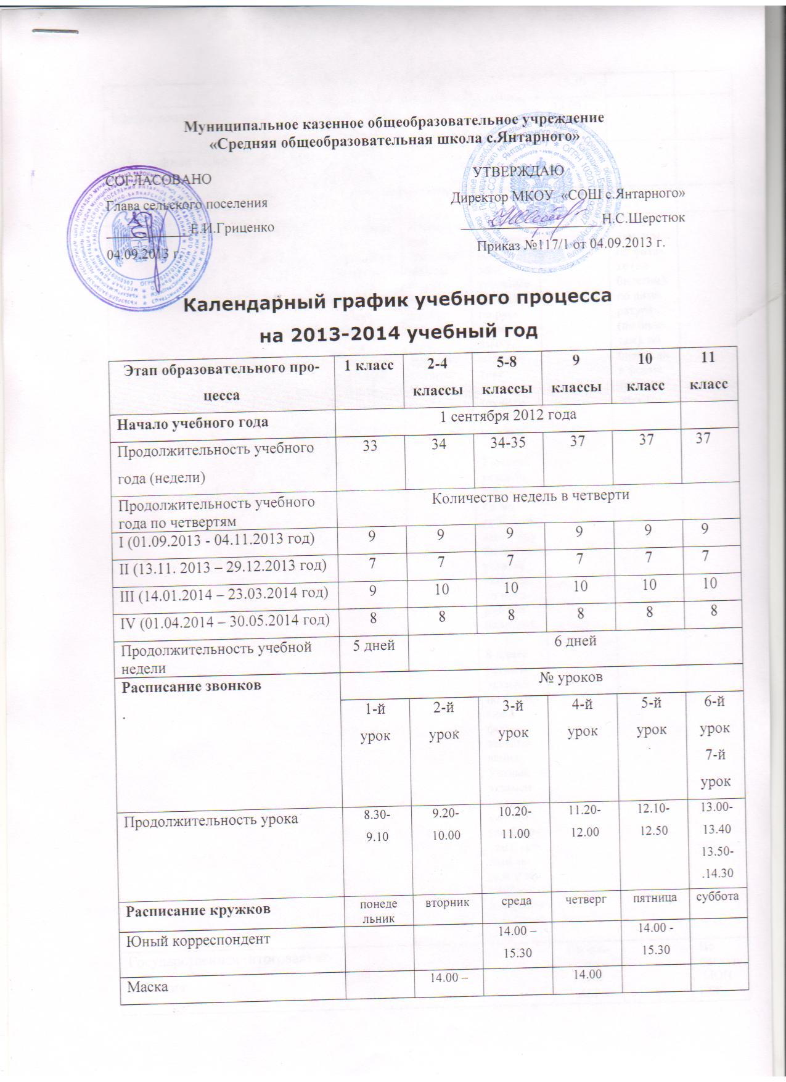

Юный зоолог | 13.00 –14.30 |  |  | 13.00 –14.30
Общая физическая подготовка | 14.30-16.30 |  | 14.30-16.30
Итоговый контроль
Промежуточная аттестация | Итоговые контрольные работы по русскому языку, математике, проверка техники чтения | Итоговые контрольные работы по русскому языку, математике, проверка техники чтения | 5-6 классы: итоговые контрольные работы по русскому языку, математике, проверка техники чтения (5 классы)  7 класс устный экзамен по английскому языку (по билетам), устный экзамен по истории (по билетам).  8 класс устный экзамен по биологии в форме тестирования;  Устный экзамен по геометрии (по билетам), устный экзамен по обществознанию 9по билетам). |  | Устные эзамены по физике (по билетам);  по литературе (по билетам), по биологии в форме тестирования.
Государственная (итоговая) аттестация |  |  |  | По приказу МОН  КБР |  | По  приказу  МОН  КБР
Окончание учебного года | 30 мая | 30 мая | 5-6 классы  30 мая  7-8 классыпо окончанию промежуточной аттестации |  | По окончанию промежуточной аттестации
Каникулы
- осенние | с 05.11.13 по 12.11.13
- зимние | с 30.12.13 по 13.01.14
- весенние | с 24.03.14 по 31.03.14
- летние | с 31 мая для учащихся 1-6 классов, для учащихся 7-8,10 классов по окончанию промежуточной аттестации
- дополнительные (для 1 классов) | 17.02-25.02. 14

